2019 年“CAS未来领袖项目”开放申请
加入全球优秀博士生和博士后研究精英云集的“CAS 未来领袖项目”，踏上未来科学领袖之路。

2019年“CAS未来领袖项目”将于美国东部时间3月1日中午12点开放申请!
截止日期 为2019年4月7日（美国东部时间）
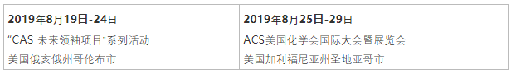

为什么申请?
自2010年以来， "CAS未来领袖项目"为获奖的科学家提供以下机会：
- 同行交流：与同行科学家和知名领导者建立宝贵的交流机会
- 分享观点：来自学术及行业思想领袖、企业家和专业媒体的思想碰撞
- 拓展视野：专属领导力训练，并与全球信息解决方案SciFinder^{n}专家深入交流

奖励有哪些？
最佳展示学术成就、投身学术研究，并能充分运用研究信息的申请者将获此殊荣。获奖结果将于2019年5月宣布。相关奖励如下：

- 去往CAS总部美国哥伦布市的全程费用
- 前往美国圣地亚哥参加美国化学会第258届国际学术研讨会暨展览会的全程费用
- 三年ACS 会员资格
- 荣誉证书
- 1,000美元奖金

如需更多信息，可咨询futureleaders@cas.org或china@acs-i.org。

